**Baccalauréat Professionnel**

**« Maintenance des Équipements Industriels »**

**ÉPREUVE E1 : Épreuve scientifique et technique**

**Sous-épreuve E11 (unité 11) :**

**Analyse et exploitation de données techniques**

**SESSION 2018**

**CORRIGÉ**

**DOSSIER QUESTIONS-RÉPONSES**

**PROBLEMATIQUE GENERALE**

Le site d’Argonay (74) dispose de 3 lignes de production dont 2 ont été rapatriées fin 2015 de l’étranger, dans le cadre d’une politique de retour en France de la production.

Afin de s’adapter au nouveau matériau des gommes, on décide de rénover et d’actualiser les 2 lignes les plus anciennes.

|  |  |  |  |  |
| --- | --- | --- | --- | --- |
| Q1 | Analyse fonctionnelle | DQR 3/15 ; DTR 2/12 ; DTR 3/12 | Temps conseillé :  20 min | Nbre pts : …../18 |

**Q 1.1** : **Donner** la matière d’œuvre entrante (MOE), la matière d’œuvre sortante (MOS) et les énergies nécessaires (W) du poste de marquage :

MOE : Gomme calibrée non marquée

MOS : Gomme calibrée marquée

W : Energie Pneumatique

Valeur ajoutée : Marquage des gommes

**Q 1.2**: **Identifier** les solutions techniques remplissant les fonctions du système en reliant la fonction et l’organe correspondant :

* Tapis roulant d’acheminement
* Système de marquage
* Bol vibrant
* Tapis roulant d’évacuation

Distribution des gommes calibrées

Transport jusqu’au poste de marquage

Marquage

Transport jusqu’au poste de conditionnement

**Q 1.3**: Le tableau ci-dessous permet de voir les solutions technologiques remplissant les différentes fonctions. A l’aide du diagramme FAST, **compléter** ce tableau :

|  |  |
| --- | --- |
| **FONCTIONS** | **Solutions techniques** |
|
|
| Guider en translation les gommes sur l’axe X | GUIDE SUR TAPIS |
| Appliquer un effort d’axe Z pour transfert de l’encre | UNITE DE MARQUAGE AVEC BANDE DE PAPIER CARBONE |
| GUIDER EN TRANSLATION SUR L’AXE Y | Douilles à billes pour l’éjection |
| Ejecter les gommes du poste de marquage | VÉRIN D’ÉJECTION |
| Déplacer les gommes au poste de conditionnement | MOTORÉDUCTEUR  ROULEAU + TAPIS D’ÉVACUATION |

|  |  |  |  |  |
| --- | --- | --- | --- | --- |
| Q2 | Analyse structurelle du bridage de la gomme | DTR 2/12, DTR 5/12, DTR 9/12,  DTR 10/12, DTR 11/12 et DTR 12/12 | Temps conseillé :  90 min | Nbre pts : …../60 |

**Problématique 1** : Du fait d’un changement de densité de la gomme, nous allons vérifier la compatibilité du système de bridage des gommes en fonction de la pression du reseau.

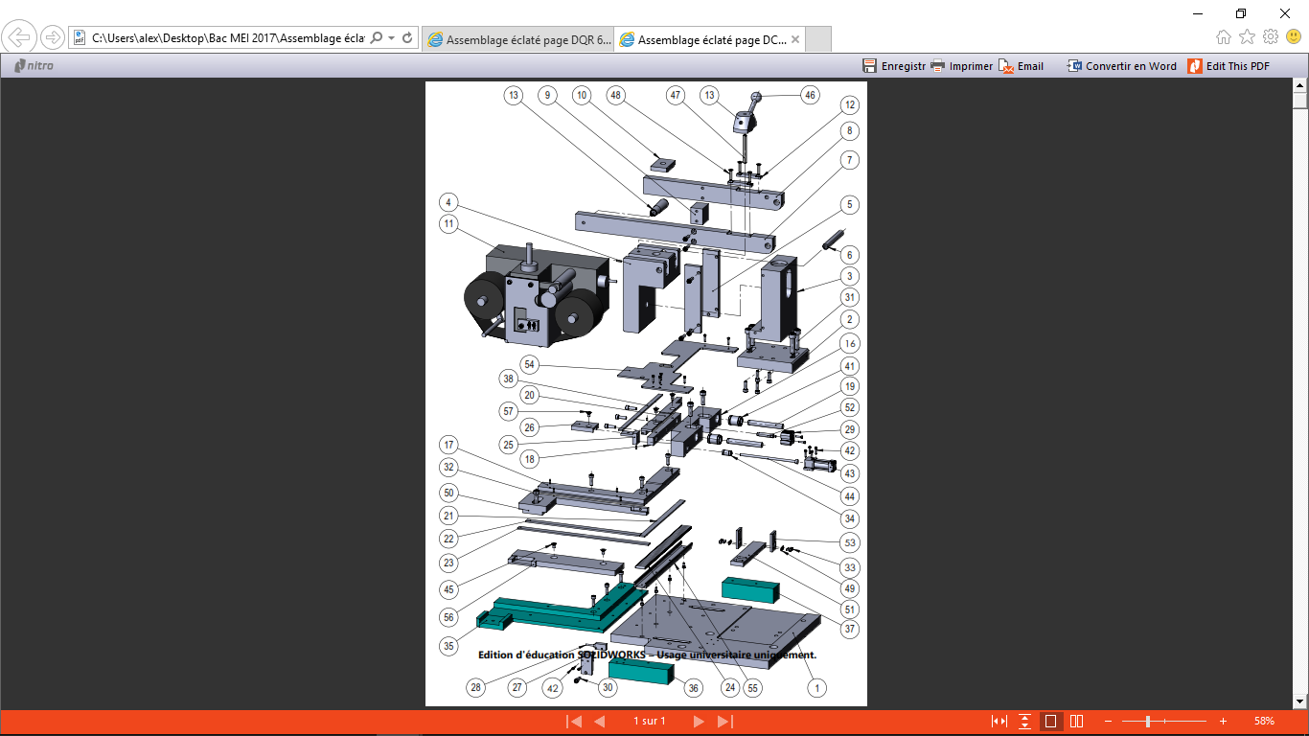

14

**Q 2.1** :Afin de repérer les différentes pièces, **compléter** les repères manquants (figure 1) :

*figure 1*

**Q 2.2**: **Compléter** les classes d’équivalence du sous-ensemble « marquage » ci-dessous (on distinguera les classes d’équivalences en prenent en compte la mobilitée pour le changement des bobines de papier carbonne et le système de vérouillage) :

Les vis (Rep. 15 ; 30, 31, 32, 33, 34 ; 41 ; 42, 45, 48 ; 57), les rouleaux (rep. 24), les rondelles (rep. 49) ne sont pas pris en compte dans ces classes d’équivalence.

Bâti : {SE0}= { 1 ; 2 ; 3 ; 4 ; 5(X2) ; 6 ; 7 ; 8 ; 9 ; 10 ; 11 ; 12(X2) ; 13 ; 14 ; 16 ; 17 ; 21 ; 22 ; 23 ; 27 ; 28 ; 29(corps) ; 35 ; 36 ; 37 ; 43 ; 46 ; 47 ; 50 ; 51 ; 53(X2) ; 54 ; 55 ; 56  }

Bride gomme : {SE1}= { 18 ; 19(X2) ; 20 ; 29 (piston) ; 38 ; 52 }

Ejection gomme : {SE2}= { 25 ; 26 ; 44 }

**Q 2.3** : **Compléter** le tableau de la liaison cinématique de l’éjection et du bridage ci-dessous, **donner** les degrés de liberté,le nom et le symbole de cette liaison :

(Écrire 1 lorsque le mouvement est possible ,0 lorsqu’il est impossible).

**En phase de marquage** :

|  |  |  |  |  |  |
| --- | --- | --- | --- | --- | --- |
| **Liaison entre { SE0 } et { SE1 }** | | | | | |
| Tx | Ty | Tz | Rx | Ry | Rz |
| 0 | 1 | 0 | 0 | 0 | 0 |
| Nom: Glissière d’axe y | | | | | |
| Symbole: | | | | | |

|  |  |  |  |  |  |
| --- | --- | --- | --- | --- | --- |
| **Liaison entre { SE0 } et { SE2 }** | | | | | |
| Tx | Ty | Tz | Rx | Ry | Rz |
| 0 | 1 | 0 | 0 | 0 | 0 |
| Nom: Glissière d’axe y | | | | | |
| Symbole: | | | | | |

**Q 2.4**: **Indiquer** quelles pièces (repère, nombre et désignations) permettent le guidage en translation de l’ensemble bride gomme :

|  |  |  |
| --- | --- | --- |
| **Rep.** | **Nb** | **Désignation** |
| 41 | 2 | DOUILLE A BILLES |

**Q 2.5**: Le bridage se fait par pression d’un vérin, nous allons vérifier sa capacité de serrage :

1. **Rechercher** la référence du vérin et son diamètre de piston :

Réf. : AVENTICS R480637835 Øpiston : 16 mm / Øtige : 8 mm

1. Le bridage de la gomme nécessite un effort compris entre 115N < F < 130N. **Calculer** la pression minimum et maximum nécessaire :

**FORMULAIRE :**

S=π. Ø²/4 avec S = surface en mm²

Ø = diametre du piston en mm

P=F/S avec P = pression en Mpa

F= Forces en N

S= surface en mm²

Convertion : 1 bar = 0,1 Mpa

Pression minimum :

P = F/S = 11,5/π0,8² = 5,72 bars

Pression maximum :

P = F/S = 13/π0,8² = 6,47 bars

1. **Vérifier** que la pression du réseau d’alimentation du système convient sachant que le réseau est alimenté en 6 $±0.5$ Bars :

OUI car 6,5 bars > Préseau > 5,5 bars

|  |  |  |  |  |
| --- | --- | --- | --- | --- |
| Q3 | Vérification de la résistance d’une pièce en statique | DTR 4/12, 7/12, 8/12, 9/12, 10/12, 11/12, 12/12 | Temps conseillé :  70 min | Nbre pts : …../40 |

**Problématique 2 :** Les techniciens ont remplacé l’ensemble « marqueuse_g45 » rep. 11 pour adapter le poste de marquage à une gomme de texture différente. Nous allons étudier les sollicitations dans ce système pour valider le bon fonctionnement.

Ensemble « marqueuse_g45 » rep. 11

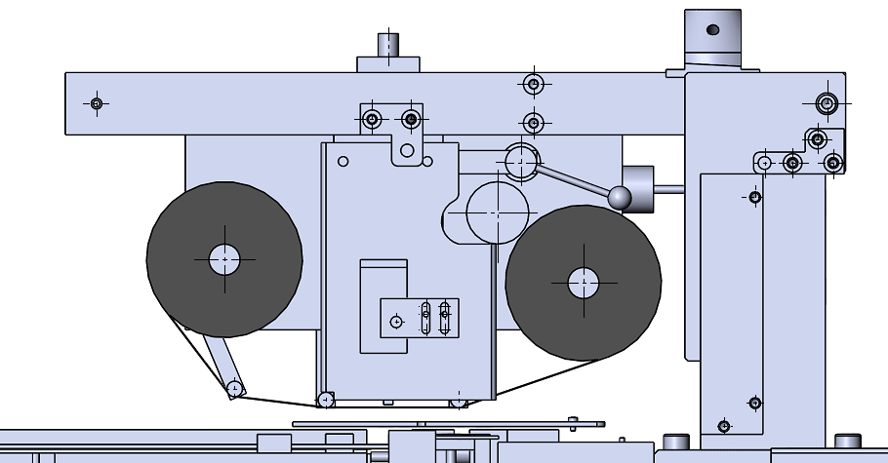

+

**C**

**G** +

**A**

+**B**

80

225

282

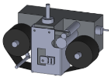

Ecrou de verrouillage rep. 13

Plaquette de verrouillage rep. 12

*figure 2*

**Hypothèses** : On suppose que le système est plan, les liaisons sont considérées parfaites.

**Données** :

* L’ensemble bras de marquage bascule autour de l’axe A pour le changement des rouleaux de papier carbone et donc possède une articulation en A.
* La masse du « bras de marquage » est de 27 kg et s’exerce au point G.
* L’effort de marquage vertical est de 250 N au point B.
* L’écrou de verrouillage de l’ensemble agit au point C de facon verticale.
* On prendra un coefficient de sécurité k = 4.

**Formulaire :**

$$Poids=m × g avec g=9,81 m/s²$$

$$σ=\frac{F}{S} avec σ en Mpa , F en N et S en mm²$$

$$Rpe=\frac{Re}{k } avec Rpe en Mpa , Re en Mpa,$$

$$k=coefficient de sécuirité$$

$$condition de résistance σ≤Rpe$$

**Q 3.1**: **Calculer** le poids $\vec{P}$ de l’ensemble « bras de marquage » :

Poids = 27 x 9,81 = 264,87

P . = 264,87N

**Q 3.2**: Isolement de l’ensemble « bras de marquage »pour réaliser le bilan des actions mécaniques : (Pour la suite, on considérera que l’intensité du poids II $\vec{P}$ II est de 270N).

1. **Placer** (sans echelle) les efforts connus ( $\vec{B}$ et $\vec{P}$) sur la figure 3 ci-dessous :

**Rappel sur les moments :**

$$M_{A}\left(\vec{F}\right)=±\left\|\vec{F}\right\|×d avec M_{A}\left(\vec{F}\right) en N.m$$

$\left\|\vec{F}\right\| en N$

***.d en mm***

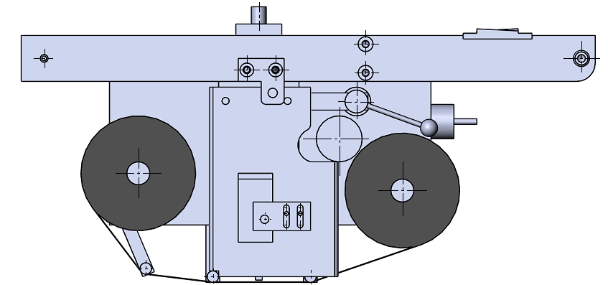

**C**

**A**

**G**+

80

225

282

+**B**

**M +**

+

*figure 3*

1. **Compléter** le tableau des actions mécaniques exercées sur l’ensemble « bras de marquage » :

|  |  |  |  |  |
| --- | --- | --- | --- | --- |
| Actions mécaniques | Point d’application | Droite d’action | sens | Intensité (N) |
| $$\vec{A_{bâti/bras}}$$ | A | ? | ? | ? |
| $$\vec{B_{gomme/bras}}$$ | B | Verticale | Haut | 250 |
| $$\vec{C_{écrou/bras}}$$ | C | Verticale | ? | ? |
| $$\vec{P_{bras}}$$ | G | Verticale | Bas | 270 |

**Q 3.3**: L’ensemble « bras de marquage » est en équilibre. A partir de l’équation des moments autour du point A, **calculer** l’effort de maintien sur l’écrou de verrouillage au point C : ll $\vec{C_{écrou/bras}}$ ll :

Résolution : Σ $M_{A}$ = 0

Σ $M_{A}$ = . .- $M_{A}(\vec{B_{gomme/bras}})$ + $M_{A}(\vec{P_{bras}})$ +. $M_{A}(\vec{A_{bâti/bras}})$.+ $M_{A}(\vec{C_{écrou/bras}})$

= - 250 x 0,282 + 270 x 0,225 + 0 + ll $\vec{C_{écrou/bras}}$ ll x 0,080 = 0

Donc ll $\vec{C_{écrou/bras}}$ ll = (250 x 0.282 – 270 x 0.225) / 0,080 = 121,875 N

**Q 3.4**: **Vérifier** la résistance de l’axe d'écrou de verrouillage (rep. 47) fixé dans le bâti, qui permet en faisant tourner l’écrou de verrouillage (rep. 13) de bloquer le bras de marquage.

Condition de résistance : 𝜎 ≤ Rpe

On admettra que l’effort de maintien de l’écrou de verrouillage s’exerce au point C tel que ll $\vec{C_{écrou/bras}}$ ll = 120 N

L’axe d'écrou de verrouillage (rep. 47) est un axe fileté en alliage de cuivre : Re = 210 Mpa

1. 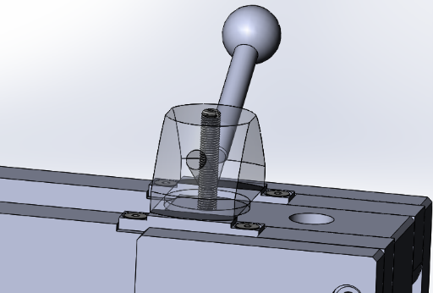**Donner** le type de solicitation supporté par la vis :

Extension / traction

Centre de la liaison :

Point C

Axe d'écrou de verrouillage rep. 47

1. **Donner** le diamètre de la vis et la section cisaillée correspondante (voir DTR 6/12 et 9/12) :

Ecrou de verrouillage rep. 13

Øvis = 8 mm Section cisaillé : 36,6 mm²

1. Calculer Rpe :

Rpe = Re / k = 210 / 4 = 52,5 Mpa

1. Calculer l’effort au point C dans les conditions limite de résistance (𝜎 = Rpe) :

𝜎 = F / S donc F = Rpe x S = 52,5 x 36.6 = 1921,5 N

1. Conclusion :

L’axe d'écrou de verrouillage (rep.47) résistent largement (Effort en C < effort admissible)

|  |  |  |  |  |
| --- | --- | --- | --- | --- |
| Q4 | Changement du guidage en translation | DTR 7/12, 8/12, 9/12, 10/12, 11/12, 12/12 | Temps conseillé :  30 min | Nbre pts : …../42 |

**Problématique 3 :** Lors de la réinstallation de l’ensemble, on s’aperçoit du mauvais état des douilles à billes. Pour les remplacer, on choisit des douilles standard.

**Q 4.1**: **Donner** le repère**,** la référence des 2 douilles à billes actuelles (Nippon Bearing Co) :

|  |  |  |
| --- | --- | --- |
|  | Pour l’éjection | Pour le bridage |
| Repère | 34 | 41 |
| Référence constructeur | KB 5 UUG | KB 12 UUG |
| Cote (Ø extérieur) | Ø 12 | Ø 22 |

**Q 4.2**: A l’aide plan « poste de bridage et d’éjection » DTR 10/12, **donner** les côtes de logement de ces douilles avec leur tolérance :

|  |  |  |
| --- | --- | --- |
|  | Pour l’éjection | Pour le bridage |
| Cote tolérancée (Ø extérieur) | ooxWord://word/media/image319.png………Ø …………. | ooxWord://word/media/image319.png…………Ø ………….. |
| Cote tolérancée ISO de l’alésage | Ø 12 P7 | Ø 22 P7 |
| Ecarts de la tolérance de l’alésage | [plan-610.jpg](http://www.robot-maker.com/forum/uploads/monthly_05_2016/tutorials-1-0-01807200-1463860900.jpg)……………………………….. | [plan-610.jpg](http://www.robot-maker.com/forum/uploads/monthly_05_2016/tutorials-1-0-01807200-1463860900.jpg)……………………………….. |

**Q 4.3**: Afin de connaitre quel outillage sera nécessaire pour le démontage des douilles à billes, **calculer** le jeu de montage des douilles actuelles :

1. Calcul du jeu ou serrage maximum pour l’éjection :

11,989 – 11,992 = -0.003

1. Calcul du jeu ou serrage minimum pour l’éjection :

11,971 – 12 = -0.029

1. Calcul du jeu ou serrage maximum pour le bridage :

21,986 – 21.991 = -0.005

1. Calcul du jeu ou serrage minimum pour le bridage :

21,965 – 22 = -0.035

1. Conclusion (pour le démontage de ces douilles, faudra-t-il un outil spécifique ou peut-il se démonter à la main ? et proposer, si nécessaire, un outillage adapté) :

Les ajustements étant serrés, le démontage devra se faire avec extracteur

**Q 4.4**: **Donner** la référence des 2 nouvelles douilles standard qui viendront remplacer les douilles à billes :

|  |  |  |
| --- | --- | --- |
|  | Pour l’éjection | Pour le bridage |
| Référence constructeur | RJUM 01 05 | RJUM 01 12 |

**Q 4.5**: Afin de réaliser le démontage de ces 3 douilles à billes, **Compléter** la gamme de démontage. Le système étant en position relevé (Bras de marquage dégagé à l’arrière) :

*Outillage :*

Système de marquage

42(x6)

54

*Clé 6 pans de 2,5 mm*

1

42(x4)

*Clé 6 pans de 2,5 mm*

2

32(x2)

*Clé 6 pans de 6 mm*

15(x2) ; 16 ; 18 ; 19(x2); 20 ; 25 ; 26 ; 29 ; 30(x3) ; 34 ; 38 ; 41(x2) ; 42(x2) ; 43 ; 44 ; 45(x2) ; 52 ; 57

3

15

*Clé 6 pans de 2,5 mm*

25 ; 26 ; 57

3.1

43 ;44

*Manuellement*

3.2

30(x3)

*Clé 6 pans de 5 mm + clé plate 8 mm*

15 ; 18 ; 20 ; 38 ; 45(x2)

3.3

19(x2)

*Manuellement*

3.4

42(x2)

*Clé 6 pans de 5 mm*

29 ; 52

3.5

41

*Extracteur à inertie*

3.7

34

*Extracteur à inertie*

3.5

41

*Extracteur à inertie*

3.6

Pièces restantes

16

|  |  |  |  |  |
| --- | --- | --- | --- | --- |
| Q5 | Vérification de la capacité d’un vérin | DTR 9/12 ; DTR 11/12 ; DTR 12/12 | Temps conseillé :  30 min | Nbre pts : …../40 |

**Problématique 4 :** Du fait d’une texture de gomme différente, on souhaite vérifier la capacité du vérin d’éjection.

Nous devons déplacer 16 gommes : 15 sur la « platine départ conditionnement » rep. 56 et une gomme positionnée sur les rouleaux revétus rep. 24 (du fait du glissement, on négligera l'adhérence de celle-ci) :

* Le coéficient d’adhérance de la gomme sur l’acier est : $µ$ = 0,9
* Formule de la masse : $m=V×ρ$
* Les gommes ont pour densité : 1,78 g/cm3
* Dimensions des gommes:

39

12

18

**Q 5.1**: **Calculer** le poids d’une gomme :

Volume = 3,9 x 1,2 x 1,8 = 8,424

Masse = 8,424 x 1.78 = 14,99472 g = 0,014995

Poids = 0,01499472 x 9,81 = 0,147098

P =.0,147..….N

**Q 5.2**: En isolant une gomme, **compléter** le tableau suivant pour faire le bilan des actions :

On a :

G

L

$$\vec{T}$$

$$\vec{N}$$

Dir de $\vec{L_{éjecteur/gomme}}$

A

φ

$\vec{A_{platine/gomme}}$ (Nous étudirons le cas ou l’effort sera à la limite du cone de glissement, c’est-à-dire que l’effort du sol sur la gomme sera incliné d'un angle φ avec µ = tan φ = T / N)

$\vec{L_{éjecteur/gomme}}$ considéré appliqué horizontalement en L.

$\vec{P_{gomme}}$ : poids de la gomme (on prendra ll $\vec{P_{gomme}}$ ll = 0,35 N)

|  |  |  |  |  |
| --- | --- | --- | --- | --- |
| Actions mécaniques | Point d’application | Droite d’action | sens | Intensité (N) |
| $$\vec{F_{platine/gomme}}$$ | ? | φ |  | ? |
| $$\vec{F_{éjecteur/gomme}}$$ | L | Horizontale |  | ? |
| $$\vec{P_{gomme}}$$ | G | Verticale |  | 0,35 N |

**Q 5.3**: **Calculer** la valeur de l’angle φ en degré et **reporter** la valeur sur le dynamique des forces :

Tan φ = 0,9 donc φ =41,98 donc 42°

**Q 5.4**: **Tracer** le dynamique des forces et **recherche**r la position du point A sur la figure 4 :

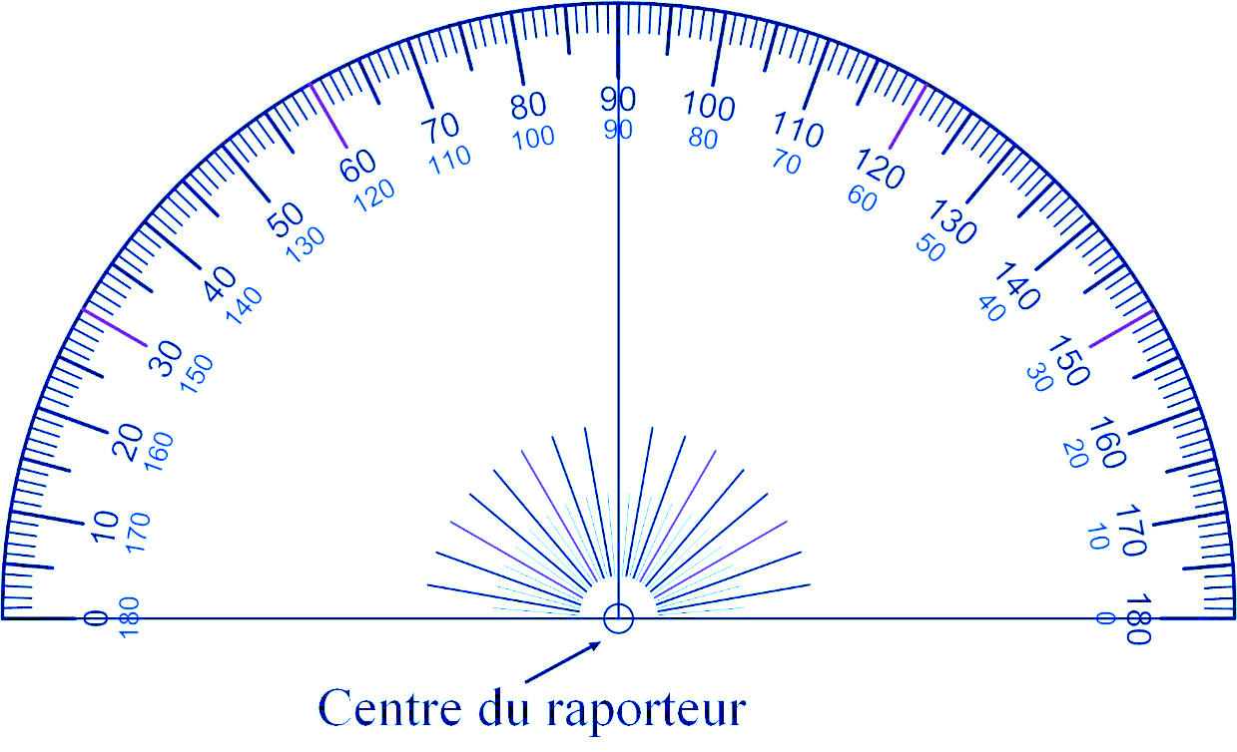Ech. : 1N → 200mm

$$\vec{L_{éjecteur/gomme}}$$

*Figure 4*

G

L

Dir de $\vec{L_{éjecteur/gomme}}$

A

$$\vec{P_{gomme}}$$

$$\vec{A_{platine/gomme}}$$

Résultat :

$\left\|\vec{L_{éjecteur/gomme}}\right\|$ = 63,5 / 200

= 0,317 N

origine du tracé du dynamique

**Q 5.5**: Avec tan φ = 0,9 **calculer** l’effort du vérin sur une gomme ($\vec{L_{éjecteur/gomme}}$) :

Tan φ = opposé / adjacent =

$\left\|\vec{L_{éjecteur/gomme}}\right\|$ = 0,9 x P = 0,9 x 0,35 = 0,315 N

**Q 5.6**: Considérant que le vérin peut pousser jusqu’à 30 N à la pression de 2 bars, **vérifier** que celui-ci peut pousser les 30 gommes :

30 x 0,315 = 9,45 N < 30 N